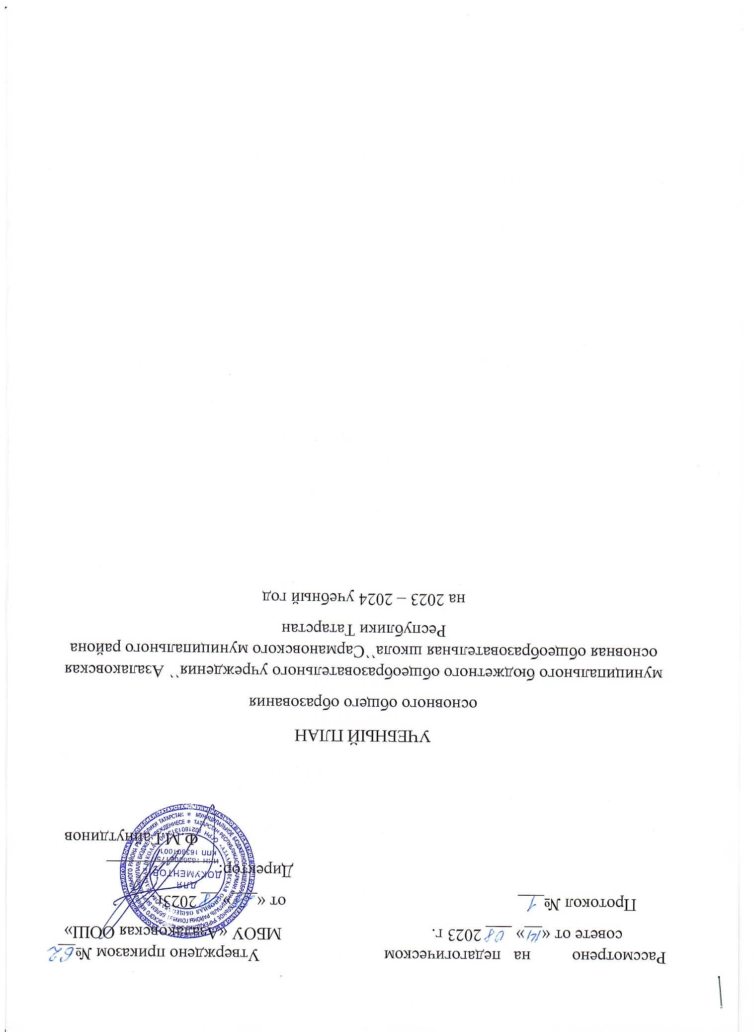

ПОЯСНИТЕЛЬНАЯ ЗАПИСКА
Учебный план основного общего образования Муниципальное бюджетное общеобразовательное учреждение`` Азалаковская основная общеобразовательная школа``Сармановского муниципального района Республики Татарстан (далее - учебный план) для 5-9 классов, реализующих основную общеобразовательную программу основного общего образования, соответствующую ФГОС ООО (приказ Министерства просвещения Российской Федерации от 31.05.2021 № 287 «Об утверждении федерального государственного образовательного стандарта основного общего образования»), фиксирует общий объём нагрузки, максимальный объём аудиторной нагрузки обучающихся, состав и структуру предметных областей, распределяет учебное время, отводимое на их освоение по классам и учебным предметам.
Учебный план является частью общеобразовательной программы Муниципальное бюджетное общеобразовательное учреждение`` Азалаковская основная общеобразовательная школа``Сармановского муниципального района Республики Татарстан, разработанной в соответствии с ФГОС основного общего образования, с учетом Федеральной общеобразовательной программы основного общего образования, и обеспечивает выполнение санитарно-эпидемиологических требований СП 2.4.3648-20 и гигиенических нормативов и требований СанПиН 1.2.3685-21.
Учебный год в Муниципальное бюджетное общеобразовательное учреждение`` Азалаковская основная общеобразовательная школа``Сармановского муниципального района Республики Татарстан начинается 01.09.2023 и заканчивается 25.05.2024.
Продолжительность учебного года в 5-9 классах составляет 34 учебные недели.
Учебные занятия для учащихся 5-9 классов проводятся по 6-ти дневной учебной неделе.
Максимальный объем аудиторной нагрузки обучающихся в неделю составляет в 5 классе – 32 часа, в 6 классе – 33 часа, в 7 классе – 35 часов, в 8-9 классах – 36 часов. .
Учебный план состоит из двух частей — обязательной части и части, формируемой участниками образовательных отношений. Обязательная часть учебного плана определяет состав учебных предметов обязательных предметных областей.
Часть учебного плана, формируемая участниками образовательных отношений, обеспечивает реализацию индивидуальных потребностей обучающихся. Время, отводимое на данную часть учебного плана внутри максимально допустимой недельной нагрузки обучающихся, может быть использовано: на проведение учебных занятий, обеспечивающих различные интересы обучающихся
В Муниципальное бюджетное общеобразовательное учреждение`` Азалаковская основная общеобразовательная школа``Сармановского муниципального района Республики Татарстан языком обучения является татарский язык.
По заявлению родителей (законных представителей) несовершеннолетних обучающихся осуществляется изучение родного(татарского) языка и родной(татарской) литературы из числа языков народов РФ, государственных языков республик РФ.
Промежуточная аттестация – процедура, проводимая с целью оценки качества освоения обучающимися части содержания (четвертное оценивание) или всего объема учебной дисциплины за учебный год (годовое оценивание).
Промежуточная/годовая аттестация обучающихся за четверть осуществляется в соответствии с календарным учебным графиком.
Все предметы обязательной части учебного плана оцениваются по четвертям. Предметы из части, формируемой участниками образовательных отношений, даются на углубление знаний учащихся.
В 5-ом классе часть, формируемая участниками образовательных отношений отводится на изучение предмета «Математика» с необходимостью поддержки основного курса.
В 7,8 классах часть, формируемая участниками образовательных отношений отводится на изучение предмета «Информатика» с необходимостью поддержки основного курса.
В 9-ом классе 0,5 часов отводится на изучение предмета «История», 0,5 на изучение предмета «Информатика» для углубленного изучения предметов.
Промежуточная аттестация проходит на последней второй неделе четверти. Формы и порядок проведения промежуточной аттестации определяются «Положением о формах, периодичности и порядке
текущего контроля успеваемости и промежуточной аттестации обучающихся Муниципальное бюджетное общеобразовательное учреждение`` Азалаковская основная общеобразовательная школа``Сармановского муниципального района Республики Татарстан.
В 7,8,9 классах обучение ведется по Основной образовательной программе основного общего образования (одобрена решением федерального учебно-методического объединения по общему образованию, протокол от 08.04.2015 № 1/15,вариант №5), а в 5,6 классах по по ФГОС третьего поколения, утвержденным приказом Минпросвещения от 31.05.2021 № 286 (далее – ФГОС ООО); вариант №6 для школ с обучением на родном (нерусском) языке. В 7,8,9 классах по следующим предметам : русский язык, литература, история, обществознание ,ОБЖ, география обучение ведется по ФГОС третьего поколения.
Освоение федеральной основной общеобразовательной программы основного общего образования завершается итоговой аттестацией.
Нормативный срок освоения федеральной основной общеобразовательной программы основного общего образования составляет 5 лет.

УЧЕБНЫЙ ПЛАН

Предметная область | Учебный предмет | Количество часов в неделю
Предметная область | Учебный предмет | 5 | 6 | 7 | 8 | 9
Обязательная часть
Русский язык и литература | Русский язык | 5 | 6 | 4 | 3 | 3
Русский язык и литература | Литература | 3 | 3 | 2 | 2 | 3
Родной язык и родная литература | Родной язык и (или) государственный язык республики Российской Федерации | 3 | 3 | 3 | 3 | 3
Родной язык и родная литература | Родная литература | 1 | 1 | 1 | 1 | 1
Иностранные языки | Иностранный язык | 3 | 3 | 3 | 3 | 3
Математика и информатика | Математика | 5 | 5 | 0 | 0 | 0
Математика и информатика | Алгебра | 0 | 0 | 3 | 3 | 3
Математика и информатика | Геометрия | 0 | 0 | 2 | 2 | 2
Математика и информатика | Вероятность и статистика | 0 | 0 | 1 | 1 | 1
Математика и информатика | Информатика | 0 | 0 | 1 | 1 | 1,5
Общественно-научные предметы | История | 2 | 2 | 2 | 2 | 2,5
Общественно-научные предметы | Обществознание | 0 | 1 | 1 | 1 | 1
Общественно-научные предметы | География | 1 | 1 | 2 | 2 | 2
Естественно-научные предметы | Физика | 0 | 0 | 2 | 2 | 3
Естественно-научные предметы | Химия | 0 | 0 | 0 | 2 | 2
Естественно-научные предметы | Биология | 1 | 1 | 1 | 2 | 2
Искусство | Изобразительное искусство | 1 | 1 | 1 | 0 | 0
Искусство | Музыка | 1 | 1 | 1 | 1 | 0
Технология | Технология | 2 | 2 | 2 | 1 | 0
Физическая культура и основы безопасности жизнедеятельности | Физическая культура | 2 | 2 | 2 | 2 | 2
Физическая культура и основы безопасности жизнедеятельности | Основы безопасности жизнедеятельности | 0 | 0 | 0 | 1 | 1
Основы духовно-нравственной культуры народов России | Основы духовно-нравственной культуры народов России | 1 | 1 | 0 | 0 | 0
Итого |  | 31 | 33 | 34 | 35 | 36
Часть, формируемая участниками образовательных отношений
Наименование учебного курса
Математика |  | 1 | 0 | 0 | 0 | 0
Информатика |  | 0 | 0 | 1 | 1 | 0
Итого |  | 1 | 0 | 1 | 1 | 0
ИТОГО недельная нагрузка |  | 32 | 33 | 35 | 36 | 36
Количество учебных недель |  | 34 | 34 | 34 | 34 | 34
Всего часов в год |  | 1088 | 1122 | 1190 | 1224 | 1224

План внеурочной деятельности (недельный)
Муниципальное бюджетное общеобразовательное учреждение`` Азалаковская основная общеобразовательная школа``Сармановского муниципального района Республики Татарстан
Учебные курсы | Количество часов в неделю
Учебные курсы | 5 | 6 | 7 | 8 | 9
Разговоры о важном | 1 | 1 | 1 | 1 | 1
Финансовая грамотность | 1 | 0 | 0 | 0 | 0
Читательская грамотность | 1 | 0 | 1 | 1 | 0
Профориентация | 0 | 1 | 1 | 1 | 1
Живая математика | 0 | 1 | 0 | 0 | 0
Занимательная математика | 0 | 0 | 1 | 0 | 0
Театр и мы | 1 | 0 | 0 | 0 | 0
Русское слово | 0 | 0 | 0 | 0 | 1
Мероприятия в рамках программы воспитания | 1 | 1 | 1 | 1 | 1
Совет профилактики | 0 | 0 | 0 | 1 | 1
Экскурсии | 1 | 1 | 1 | 1 | 1
Музейное дело | 0 | 0 | 0 | 1 | 0
ИТОГО недельная нагрузка | 6 | 5 | 6 | 7 | 6

